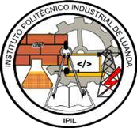

INSTITUTO POLITÉCNICO INDUSTRIAL DE LUANDA AREA DE FORMAÇÃO DE INFORMÁTICA CURSO DE TÉCNICO DE INFORMÁTICA

PROJECTO TECNOLÓGICO

Smartcampus: Desenvolvimento De Uma Plataforma Educacional Digital para Gestão Académica Administrativa e Pedagógica em Escolas Publicas e Privadas

Discentes:

Engrácia Makiesse Nicolau Nsambo

Monica Rahma Tchilefu Tchibi

Orientador: Prof. Sampaio João André, Lic.

Luanda – 2026

